掀起Spring的盖头来

Spring框架的由来
- Spring相关框架
- Spring Web Flow（SWF）。Spring Web Flow构建于Spring Web MVC框架之上，旨在简化拥有复杂用户交互逻辑的Web应用程序的开发。通过Spring Web Flow的扩展支持，可以在基于Spring Web MVC的Web应用程序中以更简单的方式，创建更加复杂的业务交互流程。同时，Spring Web Flow还让Ajax和JSF享受一等公民待遇，所有这些将帮助我们更快更好地满足各种用户的实际需求。
- Spring Web Services。Spring Web Services是一套采用契约优先（Contract-First）开发模式，创建文档驱动（Document-driven）Web服务的Web服务开发框架。它除了对Web服务中涉及的XML的映射关系管理提供了详尽的支持，还与Spring框架以及其他子项目（比如SpringSecurity）紧密结合，帮助以更加灵活高效的方式打造Web服务应用服务。
- Spring Security（原来的Acegi Security）。Spring Security由原来的Acegi Security发展而来，主要为基于Spring框架的企业级应用程序提供安全解决方案。Spring Security 2.0发布后在原来Acegi Security 1.0的基础上又添加了很多富有吸引力的特性，包括简化配置、面向RESTful请求的安全认证、与Spring Web Flow和Spring Web Services等项目的良好集成等，可以说为基于Spring框架的企业级应用提供了一站式的安全方面的解决方案。
- Spring Dynamic Modules for OSGi Service Platforms。Spring-DM是融合了Spring框架以及OSGi两家优良基因后的产物，它集Spring框架各种服务和OSGi的动态性、模块化等特性于一身，可以帮助我们以一种全新的方式来打造新一代的企业级应用程序。SpringSource Application Platform应用服务器就是构建在Spring-DM之上的。在企业级应用开发领域，Spring-DM或许会掀起另一个浪潮。
- Spring Batch。当意识到企业应用中批处理业务所占的市场份额不容小觑之后，Spring Batch开始浮出水面，它是构建在Spring框架之上的一套轻量级批处理开发框架，由SpringSource和埃森哲（Accenture）合力打造。如果你还在为无法找到一款满意的开源批处理开发框架而烦恼，也许Spring Batch会让你的烦恼顷刻间烟消云散。
- Spring Integration。Spring Integration面向创建基于Spring开发框架的企业集成（Enterprise Integration）解决方案，对Enterprise Integration Patterns一书中的企业集成模式提供支持。它在现有Spring框架对企业方案集成的基础上，提出了更高层次的抽象方案，使得业务和集成逻辑得以松散耦合，很好地分离了企业集成过程中的不同关注点。
- Spring LDAP。Spring LDAP传承了Spring框架中应用模板方法模式（Template Method Pattern的优良传统，由最初的LdapTemplate发展演化而来，旨在简化LDAP相关操作。
- Spring IDE。如果读者使用Eclipse平台开发Spring应用程序，结合Spring IDE插件将会使开发更加得心应手。Spring IDE以Eclipse开发平台为中心，想开发人员之所想，包含了各种实用的特性，为使用Eclipse创建基于Spring的应用程序，提供了灵活而强大的开发环境。
- Spring Modules。为了避免Spring框架对各种其他项目的集成和支持造成Spring框架本身的臃肿等一系列问题，Spring Modules将那些可选的工具和附加类库剥离出Spring核心框架，纳入自身进行统一管理。如果在使用Spring框架开发的过程中，发现某些第三方库或工具，在核心框架中不存在的话，可以求助于Spring Modules提供的各种扩展，包括它对ANT、OSWorkflow、Apache OJB，以及低版本的iBatis等第三方库的扩展支持。
- Spring JavaConfig。Spring框架提供的依赖注入支持，最初是使用XML表述依赖注入关系的。在Spring 2.5正式提供了基于注解的依赖注入方式之前，Spring JavaConfig就为Spring框架提出了一套基于注解的依赖注入解决方案，它可以看作是Spring 2.5中基于注解的依赖注入正式方案之外的另一种选择。
- Spring Rich Client。与Eclipse RCP为基于SWT/JFace的GUI应用提供了一套完备的开发框架类似，Spring也为使用Swing进行GUI开发的应用提供了一套开发框架，这就是Spring Rich Client。如果你想在开发Swing应用的过程中同时获得Spring框架的各项支持的话，那Spring Rich Client正是为你而生的。
- Spring .NET。Spring框架在Java平台上的成功是有目共睹的，这种成功同样渗透到了.NET平台，Spring .NET就是SpringSource为.NET企业开发平台量身打造的开源应用开发框架。Spring BeanDoc。Spring BeanDoc可以根据Spring应用程序使用的配置文件中的相应信息，创建对应的文档和图表，帮助我们以更加直观的方式来了解Spring应用程序的整体结构。

IOC的基本概念
IoC全称为Inversion of Control，中文通常翻译为“控制反转”，它还有一个别名叫做依赖注入（Dependency Injection）。从原来new依赖对象获取服务的过程，改变为主动注入依赖对象到被注入对象中。依赖对象的取得方式发生了反转，所有的被注入对象和依赖对象现在由IoC Service Provider统一管理。
- 依赖注入的三种方式
- 构造方法注入，被注入对象可以通过在其构造方法中声明依赖对象的参数列表。对象在构造完成之后，即已进入就绪状态，缺点就是，当依赖对象比较多的时候，构造方法的参数列表会比较长。对于非必须的依赖处理，可能需要引入多个构造方法，而参数数量的变动可能造成维护上的不便。
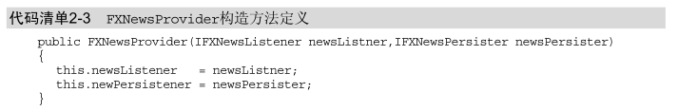
- Setter方法注入， 当前对象只要为其依赖对象所对应的属性添加setter方法，就可以通过setter方法将相应的依赖对象设置到被注入对象中。与构造方法注入相比，可以在对象构造完成后再注入。缺点是对象无法在构造完成后马上进入就绪状态。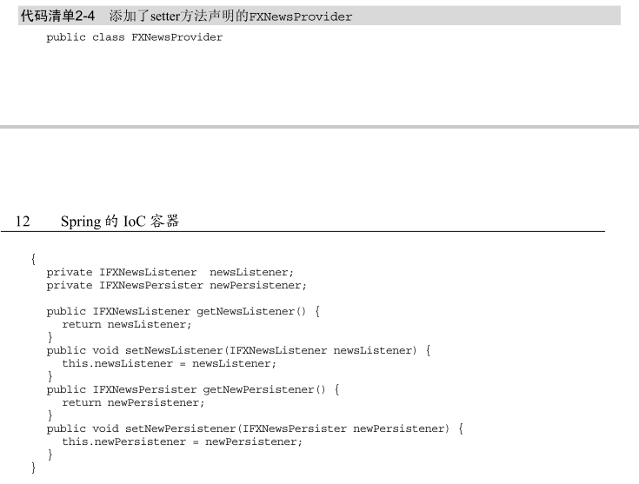
- 接口注入，实现某个接口，接口提供一个方法，用来为其注入依赖对象。比较少用。如下图，FXNewsProvider需要注入IFXNewsListener，则需要实现Callable接口，这个接口中的inject方法会注入IFXNewsListener，何不直接在Provider中定义依赖关系，却要在接口中注入呢。强制被注入对象实现不必要的接口，带有侵入性。
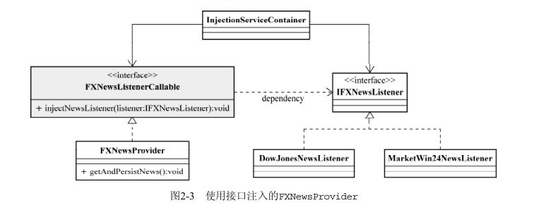

掌管大局的IOC Service Provider
- IoC Service Provider的职责主要有两个：业务对象的构建管理和业务对象间的依赖绑定。

- 业务对象的构建管理。业务对象无需关心所依赖的对象如何构建如何取得，IoC Service Provider需要将对象的构建逻辑从客户端对象那里剥离出来，以免这部分逻辑污染业务对象的实现。
- 业务对象间的依赖绑定。IoC Service Provider通过结合之前构建和管理的所有业务对象，以及各个业务对象间可以识别的依赖关系，将这些对象所依赖的对象注入绑定，从而保证每个业务对象在使用的时候，可以处于就绪状态。

- IoC Service Provider产品使用的注册对象管理信息的方式
- 直接编码方式，通过为相应的类指定对应的具体实例，可以告知IoC容器，当我们要这种类型的对象实例时，请将容器中注册的、对应的那个具体实例返回给我们。
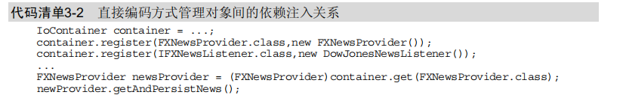
- 配置文件方式，如在普通文本文件、properties文件、XML文件中配置管理对象注册和对象间依赖关系。
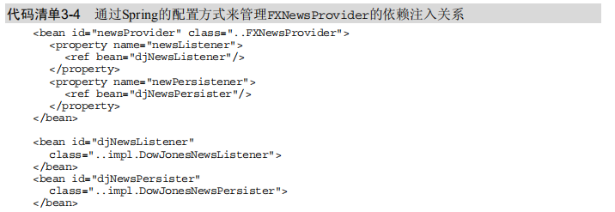
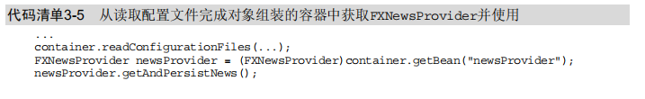
- 元数据方式，代表实现是Google Guice，可以直接在类中使用元数据信息来标注各个对象之间的依赖关系，然后由Guice框架根据这些注解所提供的信息将这些对象组装后，交给客户端对象使用。
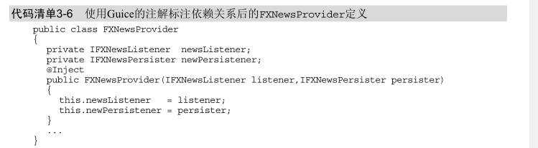

Spring的IOC容器之BeanFactory
- Spring的IOC容器是一个提供IOC支持的轻量级容器，除了基本的IOC支持，提供IOC之外的支持。Spring提供了两种容器类型：BeanFactory和ApplicationContext。
- BeanFactory。基础类型IoC容器，提供完整的IoC服务支持。如果没有特殊指定，默认采用延迟初始化策略（lazy-load）。只有当客户端对象需要访问容器中的某个受管对象的时候，才对该受管对象进行初始化以及依赖注入操作。所以，相对来说，容器启动初期速度较快，所需要的资源有限。
- ApplicationContext。在BeanFactory的基础上构建，是相对比较高级的容器实现，除了拥有 BeanFactory 的所有支持， ApplicationContext 还提供了其他高级特性，比如事件发布、国际化信息支持等。所管理的对象在该类型容器启动之后，默认全部初始化并绑定完成。ApplicationContext 要求更多的系统资源，启动时间也会长一些。
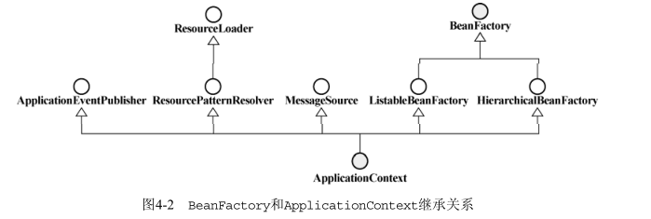

使用BeanFactory
使用BeanFactory可于XML中进行配置，并在main方法中加载配置。
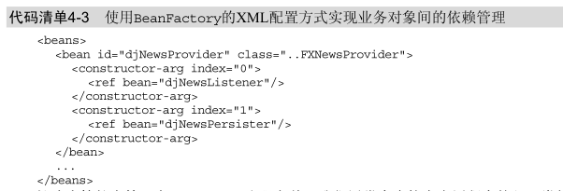
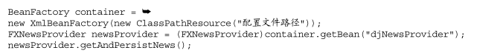

配置BeanFactory
- 为了能够明确管理各个业务对象以及业务对象之间的依赖绑定关系，同样需要某种途径来记录和管理这些信息。BeanFactory支持上文说到的三种方式。
- 直接编码方式，BeanFactory只是一个接口，DefaultListableBeanFactory是其通用的实现类。其还实现了BeanDefinitionRegistry接口，在BeanFactory的视线中担当Bean注册管理的角色。如BeanFactory是图书馆，则BeanDefinitionRegistry是书架，书都是放在书架上的，但是我们是向图书馆借书。每一个受管的对象，在容器中都会有一个BeanDefinition的实例（instance）与之对应，负责保存对象的所有必要信息。
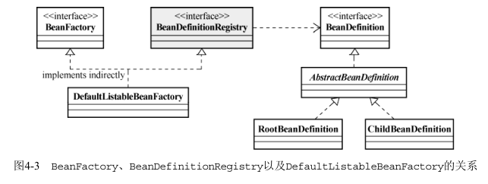
- package com.eugene.springDiscover.part1.Chapter4BeanFactory.testConfigure;

- import com.eugene.springDiscover.part1.domain.DowJones.DowJonesNewsListener;
- import com.eugene.springDiscover.part1.domain.DowJones.DowJonesNewsPersister;
- import com.eugene.springDiscover.part1.domain.FXNewsProvider;
- import org.springframework.beans.MutablePropertyValues;
- import org.springframework.beans.PropertyValue;
- import org.springframework.beans.factory.BeanFactory;
- import org.springframework.beans.factory.config.ConstructorArgumentValues;
- import org.springframework.beans.factory.support.AbstractBeanDefinition;
- import org.springframework.beans.factory.support.BeanDefinitionRegistry;
- import org.springframework.beans.factory.support.DefaultListableBeanFactory;
- import org.springframework.beans.factory.support.RootBeanDefinition;

- /**
- * @Classname directCode
- * @Description TODO
- * @Date 2021/1/6 23:07
- * @Created by cairuojin
- */
- public class directCode {

- public static void main(String[] args) {
- //构建BeanFacory
- DefaultListableBeanFactory beanRegistry = new DefaultListableBeanFactory();
- //创建beanDefinition及绑定其关系
- BeanFactory container = (BeanFactory)bindViaCode(beanRegistry);

- //获取bean，此时才会去组装对象（lazy-load）
- FXNewsProvider newsProvider = (FXNewsProvider)container.getBean("djNewsProvider");
- //调用方法
- newsProvider.getAndPersistNews();
- }

- /**
- * 绑定构造关系
- * @param registry
- * @return
- */
- public static BeanFactory bindViaCode(BeanDefinitionRegistry registry)
- {
- //创建beanDefinition
- AbstractBeanDefinition newsProvider = new RootBeanDefinition(FXNewsProvider.class,true);
- AbstractBeanDefinition newsListener = new RootBeanDefinition(DowJonesNewsListener.class,true);
- AbstractBeanDefinition newsPersister = new RootBeanDefinition(DowJonesNewsPersister.class,true);
- // 将bean定义注册到容器中
- registry.registerBeanDefinition("djNewsProvider", newsProvider);
- registry.registerBeanDefinition("djListener", newsListener);
- registry.registerBeanDefinition("djPersister", newsPersister);

- // 指定依赖关系
- // 1. 可以通过构造方法注入方式（顺序与构造函数相同）
- ConstructorArgumentValues argValues = new ConstructorArgumentValues();
- argValues.addIndexedArgumentValue(0, newsListener);
- argValues.addIndexedArgumentValue(1, newsPersister);
- newsProvider.setConstructorArgumentValues(argValues);

- // 2. 或者通过setter方法注入方式（第一个参数需要跟对象中的属性名称相同）
- MutablePropertyValues propertyValues = new MutablePropertyValues();
- propertyValues.addPropertyValue(new PropertyValue("ifxNewsListener",newsListener));
- propertyValues.addPropertyValue(new PropertyValue("ifxNewsPersister",newsPersister));
- newsProvider.setPropertyValues(propertyValues);
- // 绑定完成
- return (BeanFactory)registry;
- }
- }
- 外部配置文件方式，支持两种配置文件格式：Properties文件格式和XML文件格式。通常是根据不同的配置文件格式，给出相应的BeanDefinitionReader实现类，由其负责将相应的配置文件内容读取并映射道BeanDefinition，再注册道BeanDefinitionRegister。
  - Properties的加载使用PropertiesBeanDefinitionReader。配置properties如下，放置于项目resource/part1下为了让其被编译到class中。
- djNewsProvider.(class)=com.eugene.springDiscover.part1.domain.FXNewsProvider
- djListener.(class)=com.eugene.springDiscover.part1.domain.DowJones.DowJonesNewsListener
- djPersister.(class)=com.eugene.springDiscover.part1.domain.DowJones.DowJonesNewsPersister

- # ----------通过构造方法注入的时候-------------
- #djNewsProvider.$0(ref)=djListener
- #djNewsProvider.$1(ref)=djPersister
- # ----------通过setter方法注入的时候---------
- djNewsProvider.ifxNewsListener(ref)=djListener
- djNewsProvider.ifxNewsPersister(ref)=djPersister

开发代码如下，使用Reader读取properties进行加载。
- package com.eugene.springDiscover.part1.Chapter4BeanFactory.testConfigure.configurationFile;

- import com.eugene.springDiscover.part1.domain.FXNewsProvider;
- import org.springframework.beans.factory.BeanFactory;
- import org.springframework.beans.factory.support.BeanDefinitionReader;
- import org.springframework.beans.factory.support.BeanDefinitionRegistry;
- import org.springframework.beans.factory.support.DefaultListableBeanFactory;
- import org.springframework.beans.factory.support.PropertiesBeanDefinitionReader;

- /**
- * @Classname configurationFile
- * @Description TODO
- * @Date 2021/1/7 23:01
- * @Created by cairuojin
- */
- public class ConfigurationFile {

- public static void main(String[] args) {
- //构建BeanFacory
- DefaultListableBeanFactory beanRegistry = new DefaultListableBeanFactory();
- //创建beanDefinition及绑定其关系
- BeanFactory container = (BeanFactory)bindViaCode(beanRegistry);

- //获取bean，此时才会去组装对象（lazy-load）
- FXNewsProvider newsProvider = (FXNewsProvider)container.getBean("djNewsProvider");
- //调用方法
- newsProvider.getAndPersistNews();
- }

- /**
- * 绑定构造关系
- * @param registry
- * @return
- */
- public static BeanFactory bindViaCode(BeanDefinitionRegistry registry)
- {
- BeanDefinitionReader beanDefinitionReader = new PropertiesBeanDefinitionReader(registry);
- beanDefinitionReader.loadBeanDefinitions("/part1/newsProviderDefine.properties");
- // 绑定完成
- return (BeanFactory)registry;
- }
- }
  - XML的加载使用XmlBeanDefinitionReader。XML更便于理解。Spring还在DefaultListableBeanFactory的基础上构建了简化XML格式配置加载的XmlBeanFactory实现。
- 注解方式，在Spring 2.5发布之前，Spring框架并没有正式支持基于注解方式的依赖注入。使用@Autowired，@Component等对相关类进行标记，@Component是配合Spring 2.5中新的classpath-scanning功能使用的，<context:component-scan/>会到指定的包（package）下面扫描标注有@Component的类，如果找到，则将它们添加到容器进行管理，并根据它们所标注的@Autowired为这些类注入符合条件的依赖对象。

BeanFactory的XML之旅

beans配置
- <beans>是XML配置文件中最顶层的元素，它下面可以包含0或者1个<description>和多个 <bean>以及<import>或者<alias>。
- <description> 可以通过<description>指定描述性的信息。
- <import> 通常情况下，可以根据模块功能或者层次关系，将配置信息分门别类地放到多个配置文件中。通过<import>元素对其所依赖的配置文件进行引用。
- <alias>可以为某些<bean>起别名，通常情况下是为了减少输入。
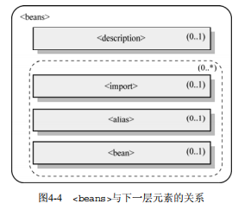
- <beans>拥有相应的属性（attribute）对所辖的<bean>进行统一的默认行为设置：
- default-lazy-init。其值可以指定为true或者false，默认值为false。用来标志是否对所有的<bean>进行延迟初始化。
- default-autowire。可以取值为no、byName、byType、constructor以及autodetect。默认值为no，如果使用自动绑定的话，用来标志全体bean使用哪一种默认绑定方式。
- default-dependency-check。可以取值none、objects、simple以及all，默认值为none，即不做依赖检查。
- default-init-method。如果所管辖的<bean>按照某种规则，都有同样名称的初始化方法的话，可以在这里统一指定这个初始化方法名，而不用在每一个<bean>上都重复单独指定。
- default-destroy-method。与default-init-method相对应，如果所管辖的bean有按照某种规则使用了相同名称的对象销毁方法，可以通过这个属性统一指定。

bean配置
- 使用bean元素配置Spring托管对象：
- id属性，通常，每个注册到容器的对象都需要一个唯一标志区分开来，
- name属性，可以使用name属性来指定<bean>的别名，与id属性相比，name属性的灵活之处在于，name可以使用id不能使用的一些字符，比如/。而且还可以通过逗号、空格或者冒号分割指定多个name。name的作用跟使用<alias>为id指定多个别名基本相同。
- class属性，每个注册到容器的对象都需要通过<bean>元素的class属性指定其类型，在大部分情况下，该属性是必须的。
- 构建bean之间的横向依赖关系
- 构造方法注入，<constructor-arg/>，该元素可使用type指定值要传入到哪个构造方法中或者index属性指定按照顺序传入构造函数中
- Setter方法注入， <property>，有一个name属性（attribute），用来指定该<property>将会注入的对象所对应的实例变量名称。之后通过value或者ref属性或者内嵌的其他元素来指定具体的依赖对象引用或者值，如果只是使用<property>进行依赖注入的话，请确保你的对象提供了默认的构造方法。
- <property>和<constructor-arg>中可用的配置项
- <value>。可以通过value为主体对象注入简单的数据类型，不但可以指定String类型的数据， 而且可以指定其他Java语言中的原始类型以及它们的包装器（wrapper）类型。<value>是最“底层”的元素，它内部不能再嵌套使用其他元素了。
- <ref>。使用ref来引用容器中其他的对象实例，可以通过ref的local、parent和bean属性来指定引用的对象的beanName是什么。BeanFactory可以分层次（通过实现HierarchicalBeanFactory接口），容器A在初始化的时候，可以首先加载容器B中的所有对象定义，然后再加载自身的对象定义，这样，容器B就成为了容器A的父容器，容器A可以引用容器B中的所有对象定义：local、parent和bean的区别在于：
  - local只能指定与当前配置的对象在同一个配置文件的对象定义的名称（可以获得XML解析器的id约束验证支持）；
  - parent则只能指定位于当前容器的父容器中定义的对象引用；
  - bean则基本上通吃，所以，通常情况下，直接使用bean来指定对象引用就可以了。
- <idref> 。如果要为当前对象注入所依赖的对象的名称，而不是引用，那么通常情况下，可以使用如下形式<property name="newsListenerBeanName"><value>djNewsListener</value></property>
但这种场合下，使用 idref 才是最为合适的。因为使用 idref ，容器在解析配置的时候就可以帮你检查这个 beanName 到底是否存在，而不用等到运行时才发现这个 beanName 对应的对象实例不存在。<property name="newsListenerBeanName"><idref bean="djNewsListener"/></property>
- 内部 <bean> 。使用内嵌的 <bean> ，将这个私有的对象定义仅局限在当前对象。
- <list> 对应注入对象类型为 java.util.List 及其子类或者数组类型的依赖对象。
- <set> 是无序的，对应注入Java Collection中类型为 java.util.Set 或者其子类的依赖对象。
- <map> 映射（map）可以通过指定的键（key）对应注入 java.util.Map 或者其子类类型的依赖对象。
- <props> 是简化后了的 <map> ，或者说是特殊化的 map ，该元素对应配置类型为java.util.Properties 的对象依赖。Properties 只能指定 String 类型的键（key）和值。
- <null/>只是一个空元素，通常使用到它的场景也不是很多。对于 String 类型来说，如果通过<value></value>这样的方式指定注入，那么，得到的结果是 "" ，而不是 null 。
- Depends-on
- 如果某些时候，我们没有通过类似 <ref> 的元素明确指定对象A依赖于对象B的话，如系统中所有需要日志记录的类，都需要在这些类使用之前首先初始化log4j。那么，就会非显式地依赖于 log4j初始化。使用 depends-on 来要求容器在初始化自身实例之前首先实例化 log4j，以保证日志系统的可用，如下代码演示的正是这种情况：
<bean id="classAInstance" class="...ClassA" depends-on="configSetup"/>
<bean id="configSetup" class="SystemConfigurationSetup"/>
- depends-on可以通过过逗号分割各个 beanName
- Autowire
- 除了可以通过配置明确指定bean之间的依赖关系，Spirng还提供了根据bean定义的某些特点将相互依赖的某些bean直接自动绑定的功能。通过 <bean> 的 autowire 属性，可以指定当前bean定义采用某种类型的自动绑定模式。Spring提供了5种自动绑定模式，即 no 、 byName 、 byType 、 constructor 和 autodetect
- no容器默认的自动绑定模式，也就是不采用任何形式的自动绑定，完全依赖手工明确配置各个bean之间的依赖关系.。
- byName按照类中声明的实例变量的名称，与XML配置文件中声明的bean定义的 beanName 的值进行匹配，相匹配的bean定义将被自动绑定到当前实例变量上。需要在被注入的对象名与bean定义的id一致。
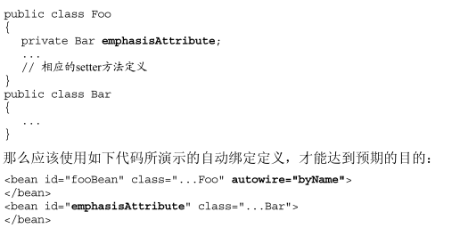
- byType容器会根据当前bean定义类型，分析其相应的依赖对象类型，然后到容器所管理的所有bean定义中寻找与依赖对象类型相同的bean定义，将找到的符合条件的bean自动绑定到当前bean定义。在容器中只存在一个符合条件的依赖对象。
- constructor针对构造方法参数的类型而进行的自动绑定，它同样是 byType 类型的绑定模式。
- autodetect这种模式是 byType 和 constructor 模式的结合体，如果对象拥有默认无参数的构造方法，容器会优先考虑 byType 的自动绑定模式。否则，会使用 constructor 模式。如果通过构造方法注入绑定后还有其他属性没有绑定，容器也会使用 byType 对剩余的对象属性进行自动绑定。
- dependency-check
- 使用每个 <bean> 的 dependency-check 属性对其所依赖的对象进行最终检查，该功能主要与自动绑定结合使用，可以保证当自动绑定完成后，最终确认每个对象所依赖的对象是否按照所预期的那样被注入。
- none 不做依赖检查。默认值。
- simple 容器会对简单属性类型以及相关的collection进行依赖检查，对象引用类型的依赖除外。
- object 。只对对象引用类型依赖进行检查。
- all将 simple 和 object 相结合，也就是说会对简单属性类型以及相应的collection和所有对象引用类型的依赖进行检查。
- lazy-init
- 延迟初始化主要是可以针对 ApplicationContext 容器的bean初始化行为施以更多控制。ApplicationContext 在容器启动的时候，就会马上对所有的“singleton的bean定义”进行实例化操作。可以通过 <bean> 或者<beans>的 lazy-init 属性来控制这种初始化行为。

bean继承
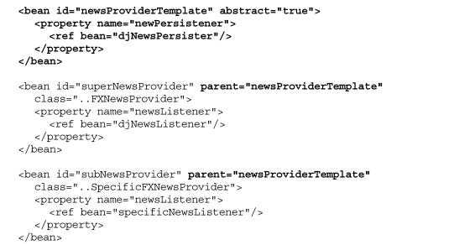
- 如上，当后续开发时，定义了新的继承类SpecificFxnewsProvider类继承自FXNewsProvider时，由于后者已经正常定义完毕其内部依赖的属性，可以使用parent 属性，将其值指定为 superNewsProvider ，继承了 superNewsProvider 定义的默认值，只需要将特定的属性进行更改，而不要全部又重新定义一遍。
- parent 属性还可以与 abstract 属性结合使用，达到将相应bean定义模板化的目的。通过 abstract 属性声明为 true ，说明这个bean定义不需要实例化。该bean定义只是一个配置模板，不对应任何对象。 superNewsProvider 和 subNewsProvider 通过 parent 指向这个模板定义，就拥有了该模板定义的所有属性配置。

